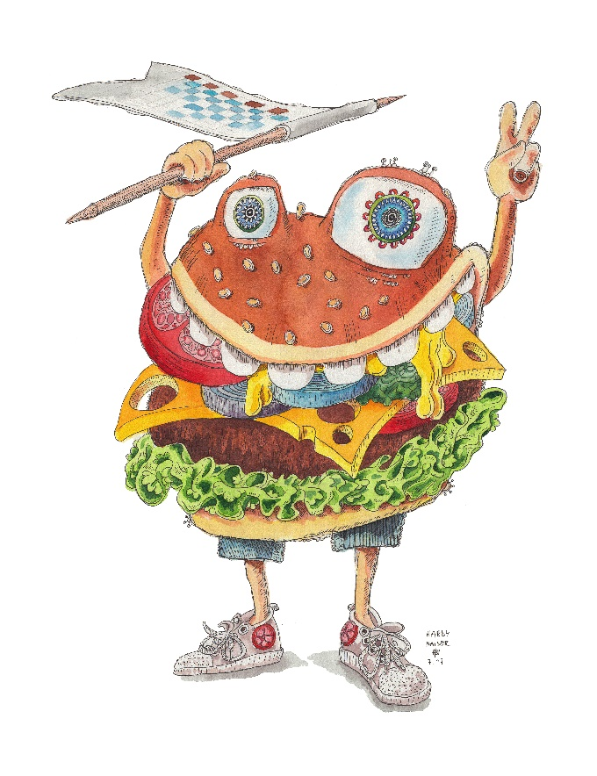

Robert´s Böargeria

€ 12,00 pro Stück

Dazu gibt’s Dipper Chips
sowie hausgemachte BBQ Soße.
Die Böarger haben roh 300 g 100% Rindfleisch.
Mit Salat, Tomate, Gurke, Zwiebel auf krossem Bun.
Unsere Burger sind hausgemacht und Unikate,
wir tun das Möglichste, um eure Bestellungen
schnellstens rauszugeben.

Bei evtl. Wartezeiten bitten wir um Verständnis!

Krater Böarger Bambi Böarger (250g Reh)
Speck, Ei und Käse Ruccola, Speck, Preiselbeeren

Franzosä Böarger Bibberle Böarger
Brie und Preiselbeeren 2 Hähnchenbrüste, Sour Cream

Kääs Böarger Scharfes Ding Böarger
3 Scheiben Gouda Kääs Jalapeño Scheiben und Cheddar

Extras:
2 Scheiben Speck gegrillt // 1,00
2 Scheiben Käse // 1,00
Jalapeños // 1,00
Süßkartoffelfritten statt Dipper Chips // 3,00
Luschen-Böarger (nur 250g Patty) Nachlass // 1,00
Ries(en) Böarger (Aufpreis-doppelt Fleisch) // 7,00

Besuche Landgasthof Weberhans auf Facebook
Check in und folge unseren Aktionen
und kommenden Events

